Documento de Especificación de Interfaz y Mockups de Pantallas
Proyecto: Sistema de Ventas de Aparatos Electrónicos de Escritorio
Empresa: Empresa StockFlow | Ciclo: 1 | Etapa: DIS | Estado: [BORRADOR]
Archivo oficial: STKD_MCK_V0_3_291026.docx | Responsable: DAOJ

Control de versiones
Nombre | Fecha | Razón del cambio | Autor | Versión | Hora Inicio | Hora Fin | Tiempo Estimado | Tiempo Real
STKD_MCK_V0_1_270926.pdf | 27-Sep-2026 | Especificación de ubicación de interfaces, mapeo de componentes Swing, catálogo oficial de 10 productos, modal de cierre SCR-02 y ventana de éxito con folio SCR-03. | DAOJ | 0.1 | 18:00 | 20:30 | 150 min | 150 min
STKD_MCK_V0_2_241026.docx | 24-Oct-2026 | Incorporación de SCR-04 a SCR-07 (clientes y perfil del vendedor); ajuste de SCR-01 a SCR-03 (cliente opcional, factura y vendedor automático); corrección del catálogo a 10 productos y del cálculo de IVA (se suma al subtotal). | DAOJ | 0.2 | — | — | 180 min | Por registrar
STKD_MCK_V0_3_291026.docx | 29-Oct-2026 | Incorporación de SCR-08 a SCR-13 (catálogo e inventario, productos, categorías, ajuste de stock y eliminación de clientes); ajuste de SCR-04 (botón Eliminar) y de la navegación principal (sección Inventario). | DAOJ | 0.3 | — | — | 150 min | Por registrar

1. Introducción
En este documento se presenta la especificación detallada de la interfaz de usuario (UI) para el Sistema de Ventas de Aparatos Electrónicos de Escritorio (StockFlow). Esta propuesta parte de los requerimientos del SRS (STKD_SRS_V0_3_291026) y busca una interfaz rápida, clara y libre de distracciones para la atención presencial frente al mostrador. En esta versión se agregan las pantallas de gestión de clientes, del perfil del vendedor y de administración de catálogo e inventario (productos, categorías y existencias), y se ajustan las pantallas de venta para seleccionar un cliente opcional y marcar si se requiere factura.

1.1 Ubicación y contexto de las pantallas en el sistema
Las interfaces especificadas pertenecen a la Capa de Presentación (com.stockflow.vista) del módulo operativo de StockFlow POS.
- Módulo del sistema: Punto de Venta (POS) / Ventas de mostrador, Clientes y Perfil del vendedor.
- Rol de usuario: Vendedor / Cajero (único usuario del sistema).
- Entorno operativo: aplicación de escritorio desarrollada en Java Swing para ejecución local en resolución 1366 × 768 píxeles.
- Navegación principal: barra superior con cuatro secciones: Ventas (SCR-01), Clientes (SCR-04), Inventario (SCR-08) y Vendedor (SCR-07).
Secuencia y relación de pantallas:
- SCR-01 (Pantalla principal de mostrador): interfaz principal (JFrame) para consulta de catálogo, selección de cantidades y armado de la lista de venta con subtotal, IVA (16%) y total; incluye selector de cliente opcional y casilla «Requiere factura».
- SCR-02 (Modal de cierre de venta): diálogo modal (JDialog) que bloquea SCR-01 para verificar vendedor, cliente, factura y montos finales antes de afectar la base de datos.
- SCR-03 (Venta exitosa y folio): diálogo informativo mostrado tras confirmar en SCR-02; exhibe el folio único y reinicia la pantalla principal.
- SCR-04 (Lista de clientes): sección de Clientes con búsqueda, filtros por estado y tipo, y acciones sobre el cliente seleccionado.
- SCR-05 (Formulario de cliente): diálogo modal para alta o edición con validaciones en tiempo real.
- SCR-06 (Perfil del cliente): vista detallada con datos, fechas y consolidado de compras.
- SCR-07 (Perfil del vendedor): sección para consultar y modificar los datos del único vendedor.
- SCR-08 (Catálogo e inventario): sección de Inventario con la lista de productos y acciones para modificar, eliminar, añadir stock y ajustar stock.
- SCR-09 (Formulario de producto): diálogo modal para alta o modificación de productos con validaciones.
- SCR-10 (Categorías): diálogo modal para añadir, modificar y eliminar categorías.
- SCR-11 (Ajuste de stock): diálogo modal para añadir stock (entrada) o ajustar la existencia con motivo.
- SCR-12 y SCR-13 (Eliminación de clientes): mensaje de bloqueo para clientes con historial y confirmación de eliminación para clientes sin ventas.

2. Inventario de pantallas
ID | Nombre de pantalla | Propósito principal | Requisitos asociados
SCR-01 | Pantalla principal de mostrador | Consultar el catálogo (10 productos), filtrar por categoría, seleccionar cantidades, elegir cliente opcional, marcar factura y preparar la lista de venta con IVA (16%). | RF-01.1, RF-01.2, RF-02.1, RF-02.2, RF-04.1, RNF-01
SCR-02 | Modal de cierre | Presentar vendedor, cliente, factura y desglose final con IVA; verificar datos fiscales y solicitar la confirmación. | RF-03.1, RF-03.2, RF-05.2, RN-12, EX-06, RNF-03
SCR-03 | Venta exitosa y folio | Confirmar la persistencia atómica en BD local, exhibir el folio consecutivo (STKD-2026-0042) y resetear la interfaz de ventas. | RF-03.3, RNF-03, RN-05
SCR-04 | Lista de clientes | Mostrar la lista general, buscar por nombre, código o teléfono, segmentar por estado y tipo, y cambiar el estado del cliente. | RF-04.4, RF-04.6, RF-04.7, RF-04.8, RNF-09
SCR-05 | Formulario de cliente | Registrar o actualizar clientes validando datos críticos y duplicidad de RFC y correo en tiempo real. | RF-04.1, RF-04.2, RF-04.3, RF-04.5, EX-04, EX-05
SCR-06 | Perfil del cliente | Mostrar los datos completos, fechas de registro y modificación, y el consolidado de compras. | RF-04.4, RF-04.9
SCR-07 | Perfil del vendedor | Consultar y editar nombre, apellido y edad del vendedor; mostrar la fecha de última modificación. | RF-05.1, RF-05.2, RN-11, EX-04
SCR-08 | Catálogo e inventario | Listar los productos con su existencia, buscarlos y abrir las acciones de modificar, eliminar, añadir stock y ajustar stock. | RF-06.1 a RF-06.8
SCR-09 | Formulario de producto | Registrar o modificar productos validando código único, precio y existencia inicial. | RF-06.1, RF-06.2, RN-14, EX-08
SCR-10 | Categorías | Añadir, renombrar y eliminar categorías; mostrar cuántos productos tiene cada una. | RF-06.4, RF-06.5, RF-06.6, RN-15, RN-17, EX-08, EX-09
SCR-11 | Ajuste de stock | Registrar entradas de mercancía o ajustar la existencia con motivo, guardando el movimiento. | RF-06.7, RF-06.8, RN-18, EX-08
SCR-12 / SCR-13 | Eliminar cliente | Bloquear la eliminación de clientes con ventas (EX-07) y confirmar la eliminación de clientes sin historial. | RF-04.10, RN-10, EX-07

3. Catálogo oficial del sistema para mockups (SCR-01)
Para representar de manera realista la consulta de inventario se incorporó el catálogo inicial de 10 productos, estructurado en tres categorías (Periféricos, Almacenamiento, y Accesorios y conectividad). El mismo catálogo se usa en todas las pantallas y en el MTR.
Código | Producto | Categoría | Precio (MXN) | Existencias
PER-001 | Teclado mecánico RGB | Periféricos | $850.00 | 12
PER-003 | Mouse inalámbrico | Periféricos | $250.00 | 20
PER-007 | Cámara web Full HD | Periféricos | $720.00 | 6
ALM-002 | Memoria USB 64 GB | Almacenamiento | $180.00 | 25
ALM-007 | SSD SATA 480 GB | Almacenamiento | $690.00 | 8
ALM-009 | Disco duro externo 1 TB | Almacenamiento | $1,250.00 | 5
ACC-001 | Cable HDMI 2 metros | Accesorios y conectividad | $150.00 | 20
ACC-003 | Adaptador USB-C a HDMI | Accesorios y conectividad | $350.00 | 12
ACC-004 | Hub USB de 4 puertos | Accesorios y conectividad | $290.00 | 10
ACC-010 | Soporte ajustable para laptop | Accesorios y conectividad | $320.00 | 0
Nota de diseño: los precios del catálogo son precios base sin IVA. El IVA (16%) se calcula sobre el subtotal y se suma para obtener el total. La tabla usa un contenedor de desplazamiento vertical (JScrollPane) y, en la parte superior, la caja de búsqueda dinámica (txtBusqueda) y el menú desplegable de categoría (cmbCategoria). Los datos de vendedor y clientes mostrados en las imágenes son ilustrativos.

3.1 SCR-01 Pantalla principal de mostrador
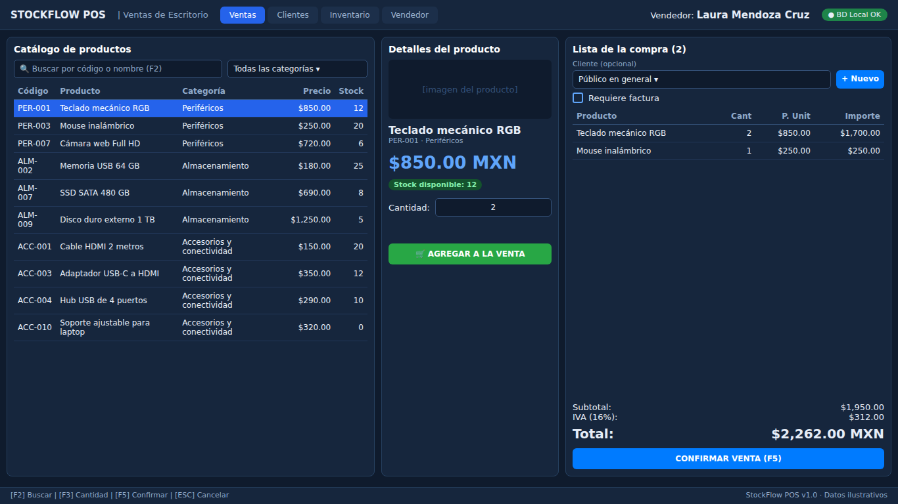
Figura 1. Pantalla principal (SCR-01) con venta sin cliente asociado («Público en general»).
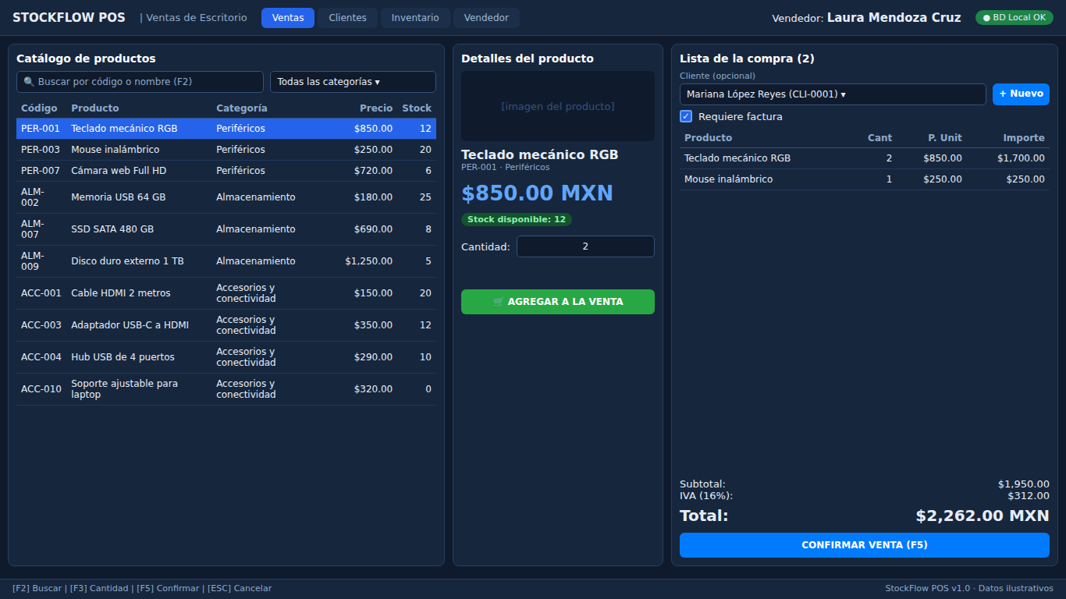
Figura 2. SCR-01 con cliente seleccionado y casilla «Requiere factura» activa.
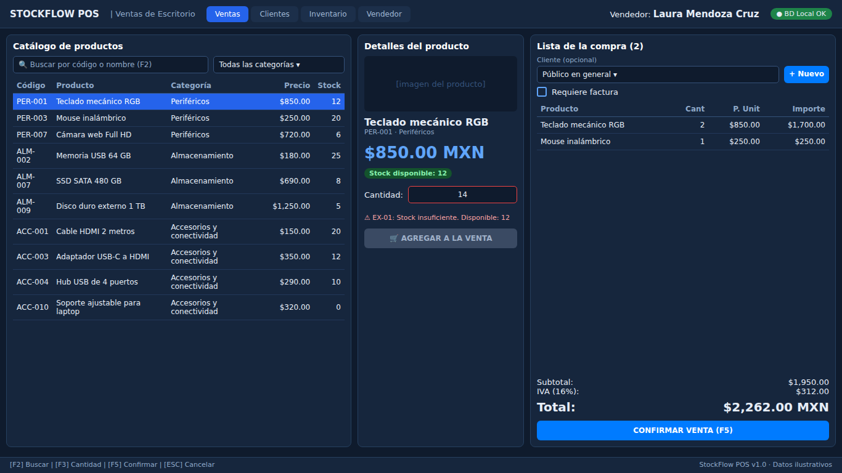
Figura 3. SCR-01 con la alerta EX-01: la cantidad supera el stock y el botón Agregar se bloquea.

3.2 SCR-02 Ventana modal de cierre de venta
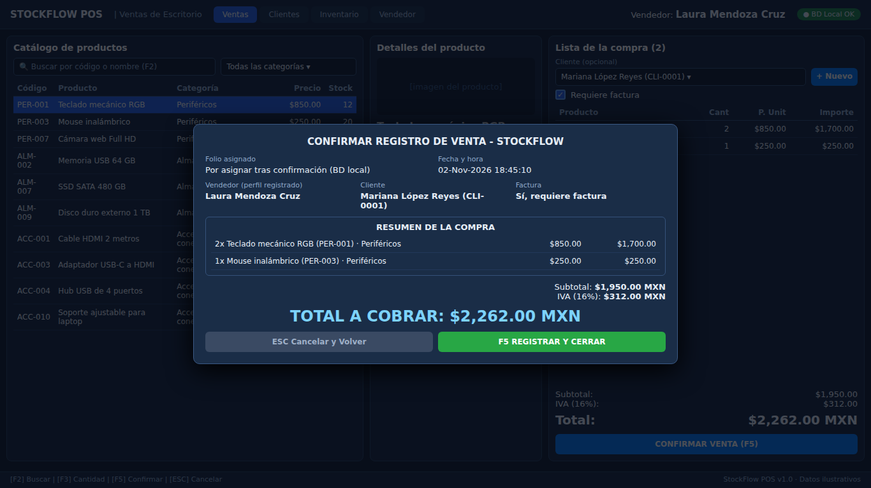
Figura 4. Modal de cierre (SCR-02): vendedor registrado, cliente, factura, resumen de partidas, IVA (16%) y total.
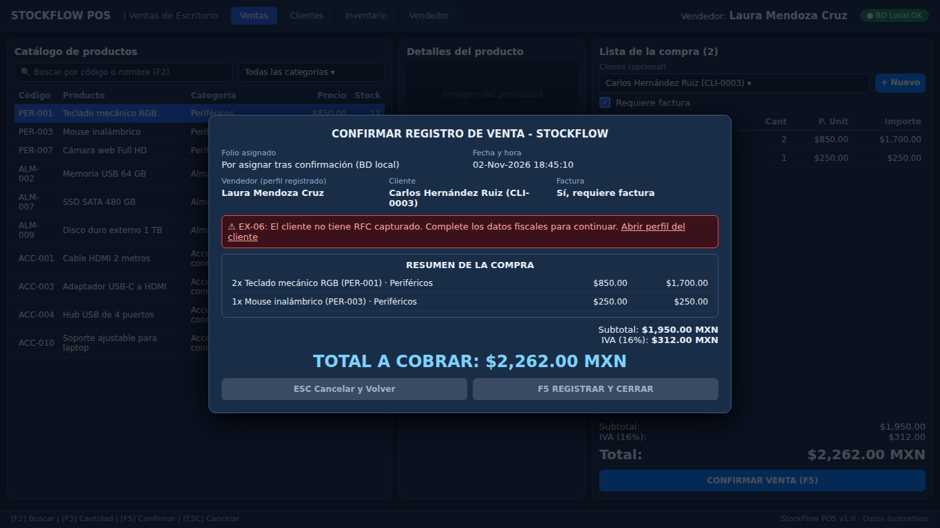
Figura 5. SCR-02 con la excepción EX-06: se solicitó factura pero el cliente no tiene RFC; el botón de registro permanece bloqueado.

3.3 SCR-03 Venta exitosa y folio asignado
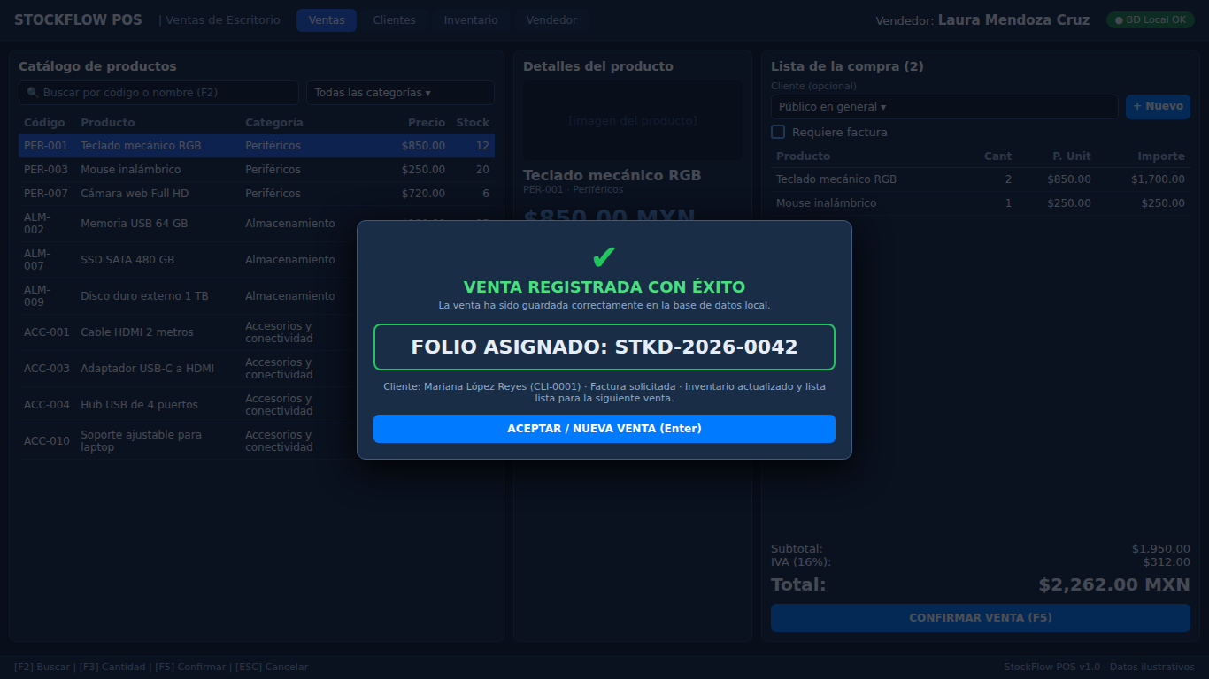
Figura 6. Ventana de venta exitosa (SCR-03) con el folio único consecutivo STKD-2026-0042.

3.4 SCR-04 Lista de clientes
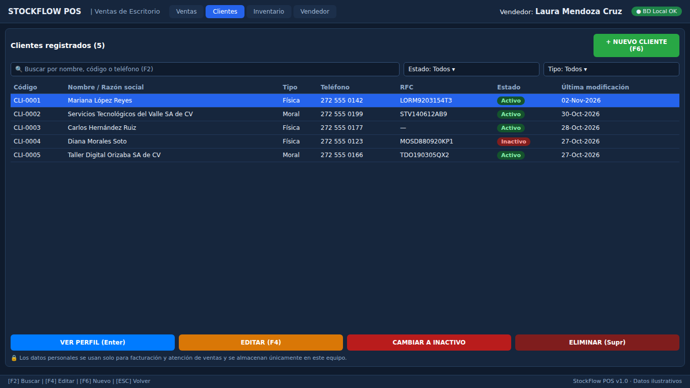
Figura 7. Lista general de clientes (SCR-04) con búsqueda, filtros por estado y tipo, y acciones.

3.5 SCR-05 Formulario de cliente
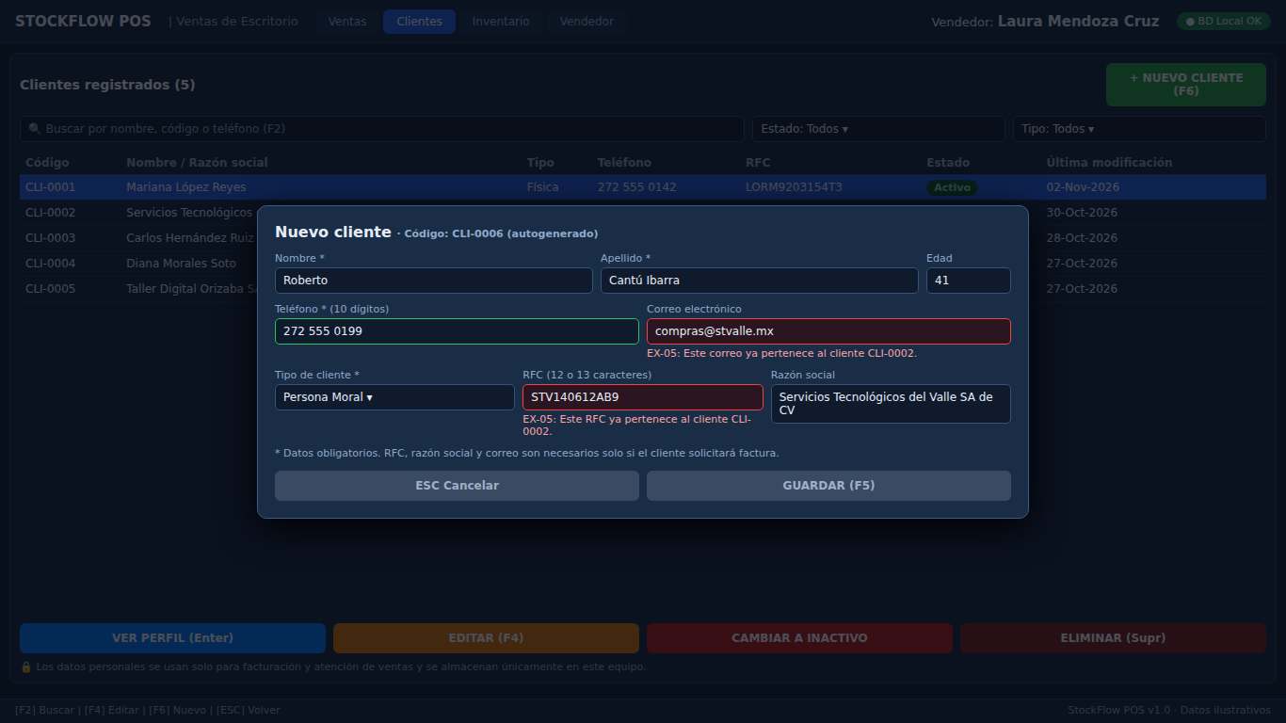
Figura 8. Formulario de cliente (SCR-05) con la excepción EX-05: RFC y correo duplicados; Guardar permanece deshabilitado.

3.6 SCR-06 Perfil del cliente
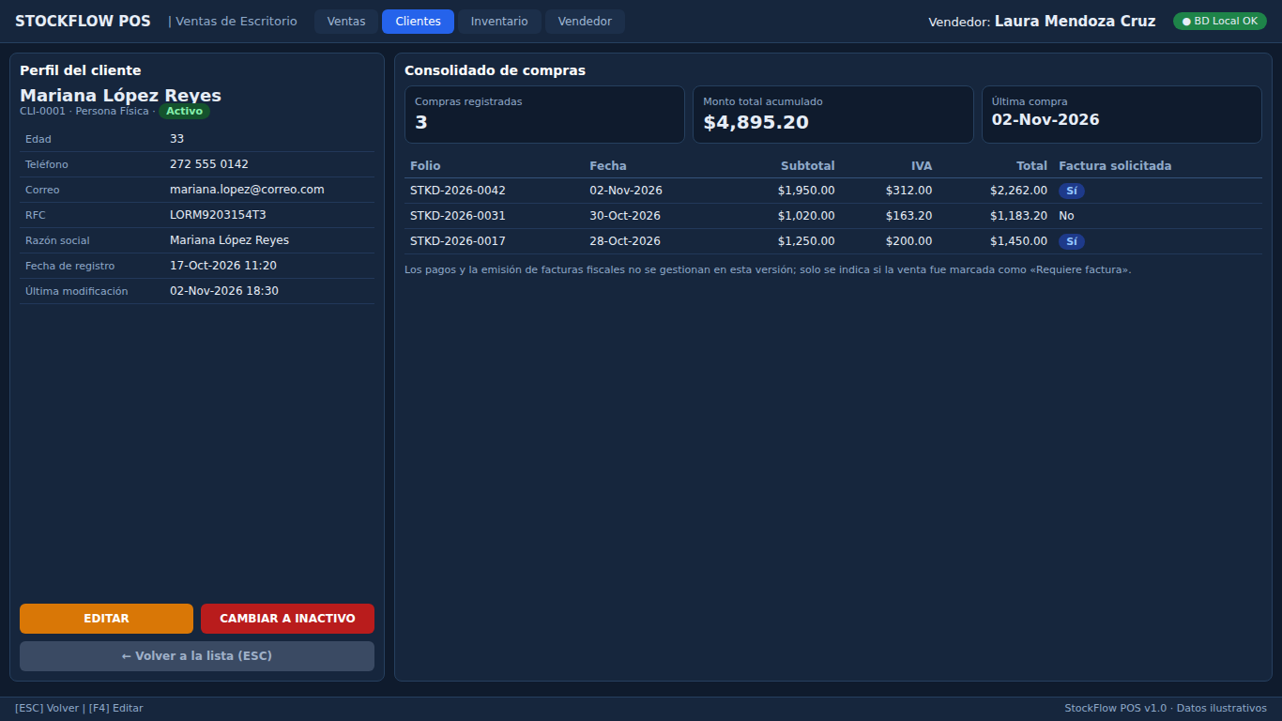
Figura 9. Perfil del cliente (SCR-06) con datos, fechas y consolidado de compras.

3.7 SCR-07 Perfil del vendedor
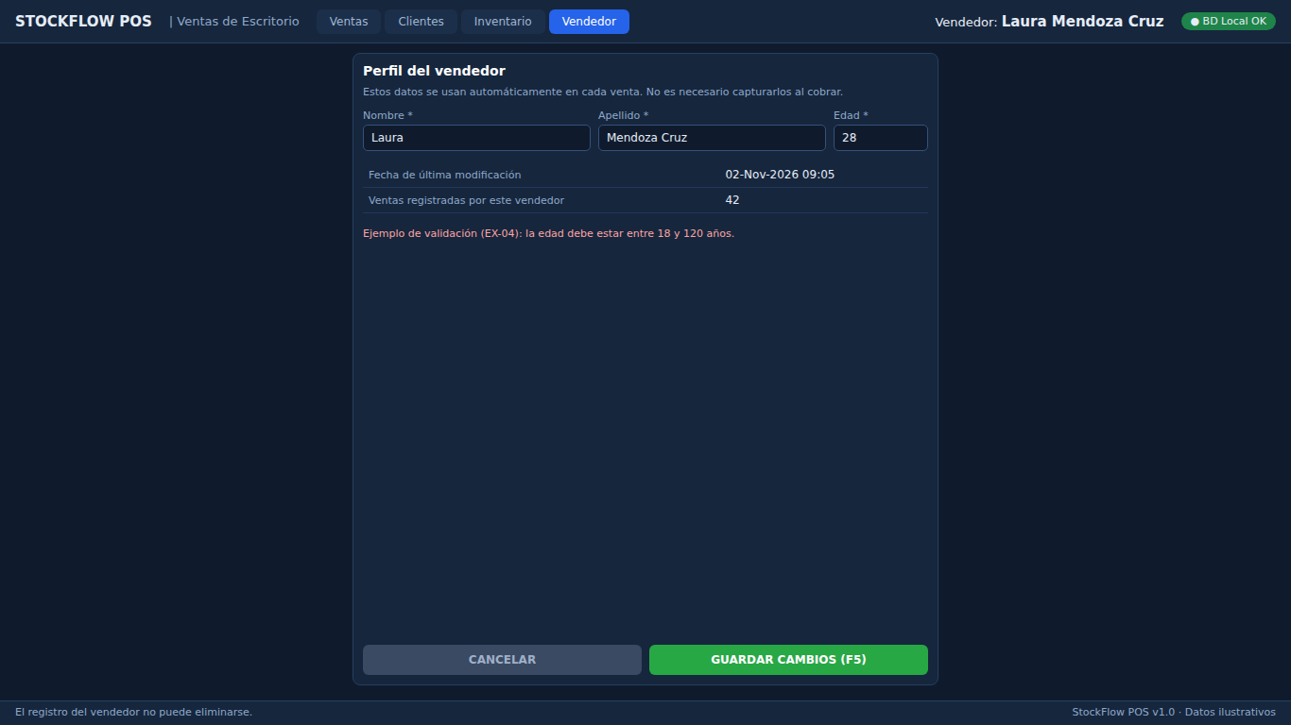
Figura 10. Perfil del vendedor (SCR-07): datos editables y fecha de última modificación.

3.8 SCR-04 con eliminación de clientes (SCR-12 y SCR-13)
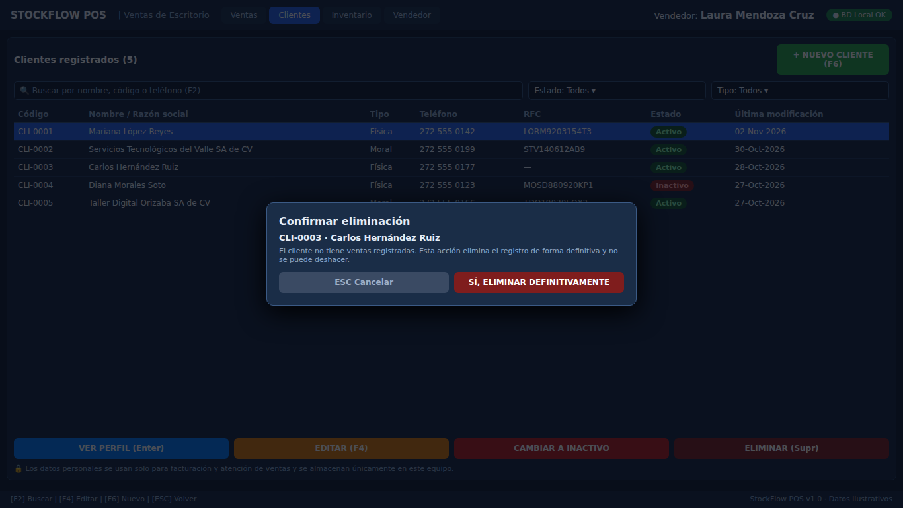
Figura 11. Confirmación de eliminación de un cliente sin ventas (SCR-13).
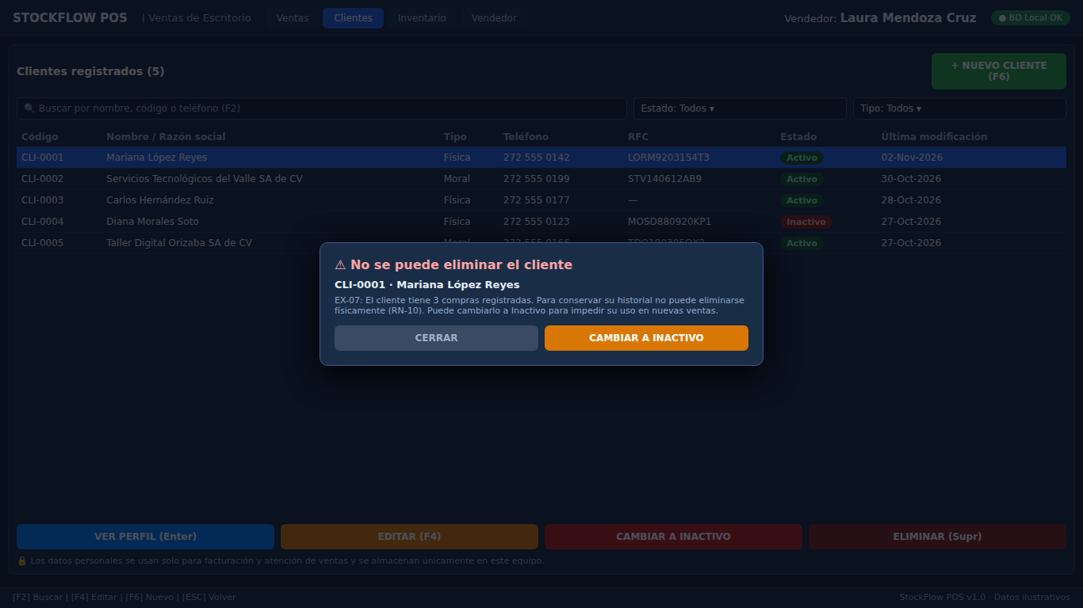
Figura 12. Bloqueo EX-07: el cliente tiene compras y solo puede cambiarse a Inactivo (SCR-12).

3.9 SCR-08 Catálogo e inventario
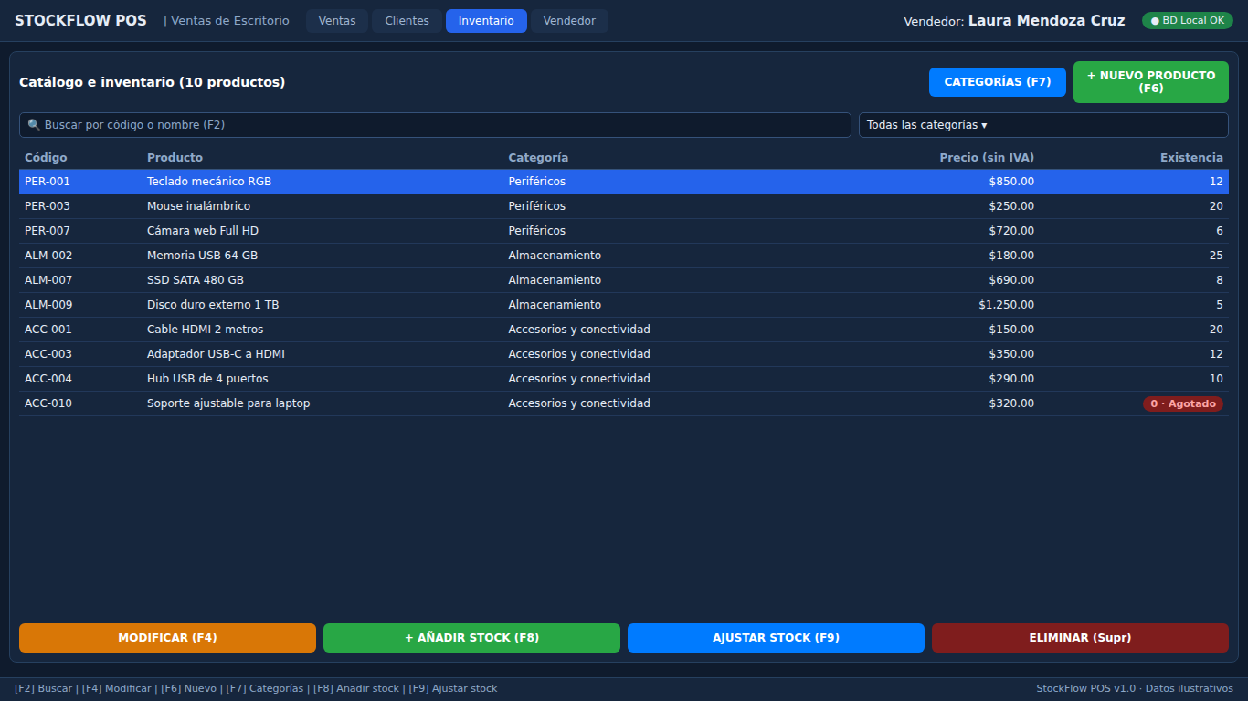
Figura 13. Catálogo e inventario (SCR-08) con las acciones de producto y de stock.

3.10 SCR-09 Formulario de producto
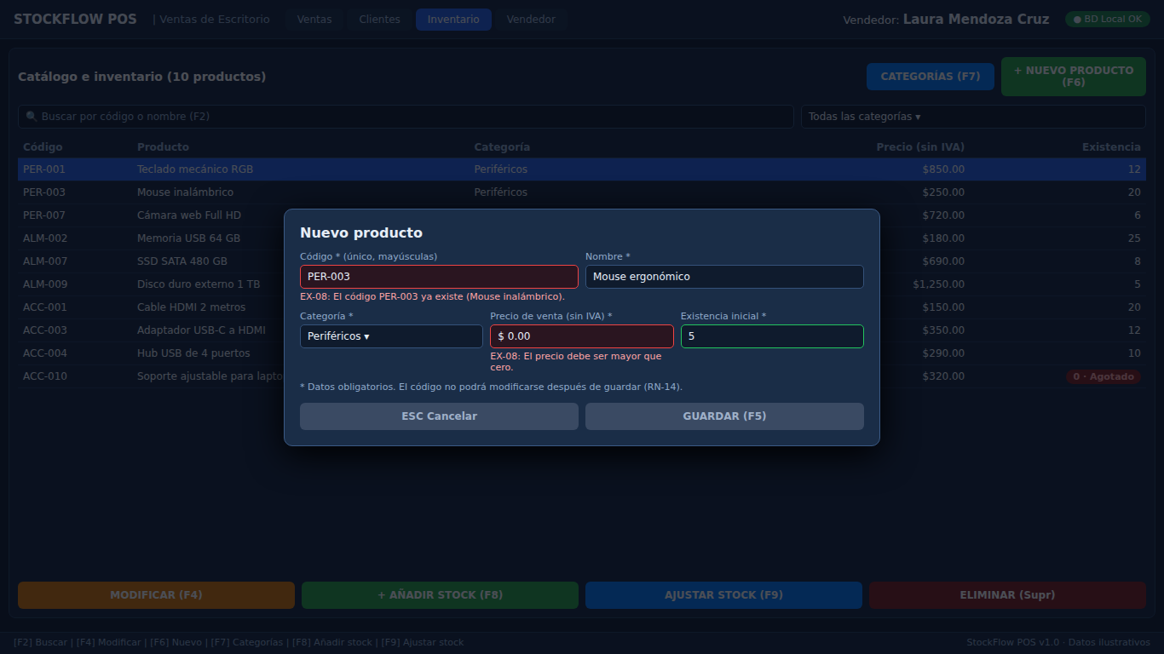
Figura 14. Formulario de producto (SCR-09) con la excepción EX-08: código duplicado y precio inválido.

3.11 SCR-10 Categorías
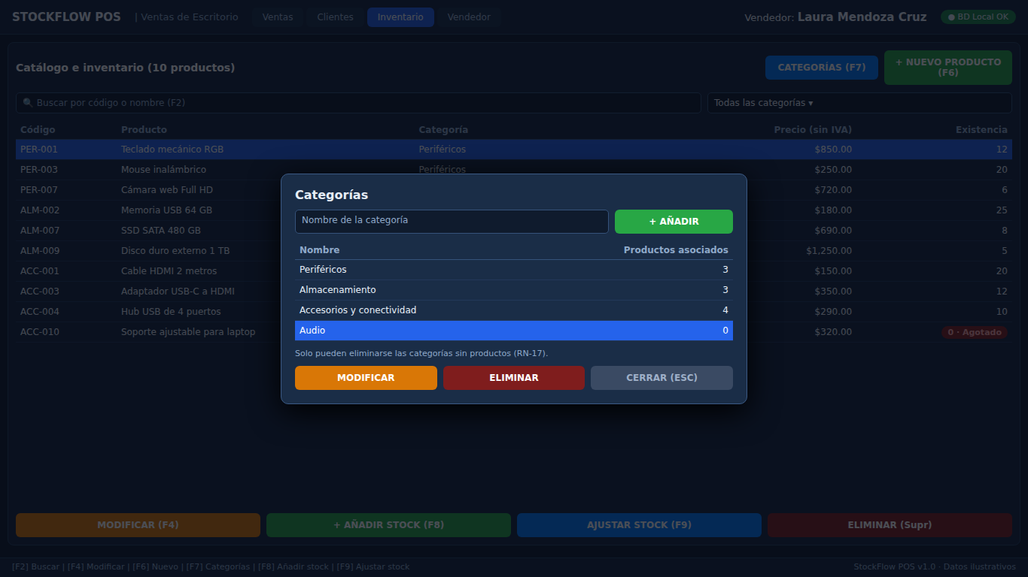
Figura 15. Administración de categorías (SCR-10); solo se puede eliminar una categoría sin productos.

3.12 SCR-11 Ajuste de stock
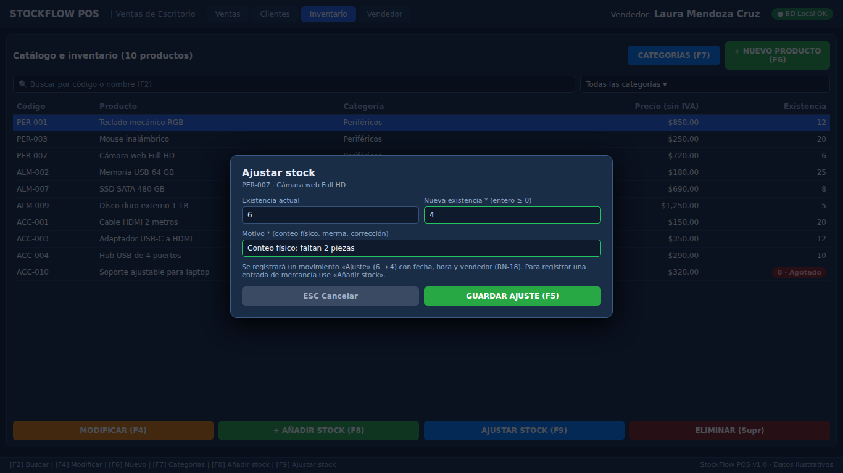
Figura 16. Ajuste de stock (SCR-11) con motivo obligatorio y registro del movimiento.

4. Componentes de la interfaz e implementación en Java Swing

4.1 Pantalla principal (SCR-01)
Identificador (variable Java) | Tipo de componente Swing | Texto / valor inicial | Requisito / función en Java
txtBusqueda | JTextField | "" (vacío) | Búsqueda en tiempo real: escucha eventos (DocumentListener) para filtrar el catálogo por código o nombre (RF-01.2).
cmbCategoria | JComboBox<String> | "Todas" | Filtra el catálogo por Periféricos, Almacenamiento o Accesorios y conectividad (RF-01.2).
tblCatalogo | JTable | DefaultTableModel | Renderiza las columnas Código, Nombre, Categoría, Precio y Stock; no editable (RF-01.1).
spnCantidad | JSpinner | 1 (mín. 1, máx. stock) | SpinnerNumberModel(1, 1, stockMax, 1) para garantizar enteros mayores a cero (RN-01).
lblAlertaStock | JLabel | "" (oculto) | Muestra texto en rojo cuando la cantidad supera las existencias (EX-01).
btnAgregar | JButton | "AGREGAR A LA VENTA" | Valida el stock y añade la partida a tblVenta; se deshabilita si la cantidad supera la existencia (RF-02.1, EX-01).
tblVenta | JTable | DefaultTableModel | Lista de partidas con desglose individual de precios e importes (RF-02.2).
cmbCliente | JComboBox<Cliente> | "Público en general" | Muestra solo clientes Activos; la opción por defecto no asocia cliente (RN-07, RN-09).
btnNuevoCliente | JButton | "+ Nuevo" | Abre SCR-05 para registrar un cliente sin salir de la venta (RF-04.1).
chkFactura | JCheckBox | "Requiere factura" (desmarcado) | Marca la venta para facturación posterior; al marcarla se valida el cliente (RN-12).
lblVendedor | JLabel | "Vendedor: [nombre completo]" | Muestra el vendedor registrado en la barra superior; no es editable en esta pantalla (RF-05.2).
lblSubtotal | JLabel | "$0.00" | Suma los importes netos sin impuestos de todas las partidas (RF-02.2).
lblIVA | JLabel | "$0.00" | Calcula el IVA (16% sobre el subtotal) mediante CalculadoraImpuestos (RF-02.2).
lblTotal | JLabel | "$0.00" | Monto final a cobrar (subtotal + IVA) en fuente grande y negrita (RF-02.2, RNF-01).
btnConfirmar | JButton | "CONFIRMAR VENTA (F5)" | Llama al modal SCR-02; permanece deshabilitado mientras la lista esté vacía (RN-04, RF-03.1).
btnNavVentas / btnNavClientes / btnNavInventario / btnNavVendedor | JToggleButton | "Ventas", "Clientes", "Inventario", "Vendedor" | Cambian entre SCR-01, SCR-04, SCR-08 y SCR-07 mediante CardLayout.

4.2 Ventana modal de cierre (SCR-02)
Identificador (variable Java) | Tipo de componente Swing | Texto / valor inicial | Requisito / función en Java
lblTituloModal | JLabel | "Confirmar registro de venta" | Encabezado del cuadro de diálogo modal (RF-03.1).
lblFechaHora | JLabel | "02-Nov-2026 18:45:10" | Captura la fecha y hora exactas del sistema para el registro (RF-03.1).
lblVendedorModal | JLabel | Nombre del vendedor registrado | Muestra al vendedor tomado de su perfil, sin captura manual (RF-05.2).
lblClienteModal | JLabel | "Público en general" o cliente | Muestra el cliente asociado o «Público en general» (RN-07).
lblFacturaModal | JLabel | "No" / "Sí, requiere factura" | Indica si la venta quedará marcada para facturación (RN-12).
lblAlertaFactura | JLabel | "" (oculto) | Muestra EX-06 cuando falta cliente, está inactivo o faltan RFC, razón social o correo; incluye enlace para abrir el perfil.
pnlResumenCompra | JScrollPane / JList | Lista con artículos y precios | Despliega los artículos, cantidades y precios unitarios agregados (RF-03.1).
lblDesgloseIVA | JLabel | "IVA (16%): $312.00" | Desglose transparente del impuesto sumado al subtotal.
lblTotalModal | JLabel | "TOTAL A COBRAR: $2,262.00 MXN" | Importe definitivo en formato tipográfico prominente.
btnRegistrarCerrar | JButton | "REGISTRAR Y CERRAR (F5)" | Ejecuta la transacción local: registra la venta, descuenta existencias y abre SCR-03 (RF-03.2, RNF-03).
btnCancelarVolver | JButton | "ESC Cancelar y Volver" | Cierra SCR-02 y regresa a SCR-01 conservando la lista (RF-03.1).

4.3 Ventana de venta exitosa (SCR-03)
Identificador (variable Java) | Tipo de componente Swing | Texto / valor inicial | Requisito / función en Java
lblIconoExito | JLabel / Icon | Icono verde (check) | Confirmación visual de la transacción atómica guardada en la BD local.
lblTituloExito | JLabel | "VENTA REGISTRADA CON ÉXITO" | Encabezado del cuadro informativo.
lblFolioGenerado | JLabel | "FOLIO ASIGNADO: STKD-2026-0042" | Exhibe el folio único consecutivo asignado tras la persistencia (RF-03.3).
btnAceptar | JButton | "ACEPTAR / NUEVA VENTA (Enter)" | Cierra SCR-03, limpia tblVenta, restablece cmbCliente a «Público en general», desmarca chkFactura y coloca el cursor en txtBusqueda.

4.4 Lista de clientes (SCR-04)
Identificador (variable Java) | Tipo de componente Swing | Texto / valor inicial | Requisito / función en Java
txtBusquedaCliente | JTextField | "" (vacío) | Filtra por nombre, apellido, código CLI-0001 o teléfono, sin distinguir mayúsculas ni acentos (RF-04.7).
cmbEstado | JComboBox<String> | "Todos" | Segmenta por Activo / Inactivo (RF-04.8).
cmbTipo | JComboBox<String> | "Todos" | Segmenta por Persona Física / Persona Moral (RF-04.8).
tblClientes | JTable | DefaultTableModel | Lista general: código, nombre o razón social, tipo, teléfono, RFC, estado y última modificación; no editable (RF-04.4).
btnNuevoCliente | JButton | "+ NUEVO CLIENTE (F6)" | Abre SCR-05 en modo alta (RF-04.1).
btnVerPerfil | JButton | "VER PERFIL (Enter)" | Abre SCR-06 del cliente seleccionado (RF-04.4); deshabilitado sin selección.
btnEditar | JButton | "EDITAR (F4)" | Abre SCR-05 en modo edición (RF-04.5).
btnCambiarEstado | JButton | "CAMBIAR A INACTIVO" | Alterna Activo / Inactivo con confirmación; actualiza la fecha de modificación (RF-04.6, RN-09, RN-13).
btnEliminarCliente | JButton | "ELIMINAR (Supr)" | Elimina físicamente al cliente sin ventas tras confirmar (SCR-13); con ventas muestra el bloqueo EX-07 (SCR-12) (RF-04.10, RN-10).
lblAvisoPrivacidad | JLabel | Texto de aviso | Informa que los datos se usan solo para facturación y atención de ventas y se guardan únicamente en el equipo (RNF-09).

4.5 Formulario de cliente (SCR-05)
Identificador (variable Java) | Tipo de componente Swing | Texto / valor inicial | Requisito / función en Java
lblCodigoCliente | JLabel | "CLI-0006 (autogenerado)" | Código consecutivo no editable (RF-04.1).
txtNombre / txtApellido | JTextField | "" (vacío) | Datos críticos obligatorios (RF-04.2, EX-04).
spnEdad | JSpinner | vacío (18–120) | Entero entre 18 y 120 si se captura (RF-04.2).
txtTelefono | JTextField (formato) | "" (vacío) | Obligatorio; 10 dígitos (RF-04.2).
txtCorreo | JTextField | "" (vacío) | Opcional; formato válido y no repetido (RF-04.2, RF-04.3, RN-08).
cmbTipoCliente | JComboBox<String> | "Persona Física" | Define el largo esperado del RFC: 13 (física) o 12 (moral).
txtRFC | JTextField | "" (vacío) | Opcional; valida formato y duplicidad en tiempo real (RF-04.3, EX-05).
txtRazonSocial | JTextField | "" (vacío) | Opcional; requerido para facturar (RN-12).
lblErrorCampo | JLabel | "" (oculto) | Mensaje en rojo junto al campo con error; el campo se resalta con borde rojo (EX-04, EX-05).
btnGuardarCliente | JButton | "GUARDAR (F5)" | Guarda el cliente y la fecha de registro o modificación; se deshabilita si hay errores (RF-04.1, RF-04.5).
btnCancelarCliente | JButton | "ESC Cancelar" | Cierra SCR-05 sin guardar.

4.6 Perfil del cliente (SCR-06)
Identificador (variable Java) | Tipo de componente Swing | Texto / valor inicial | Requisito / función en Java
lblNombreCompleto / lblCodigoEstado | JLabel | Datos del cliente | Encabezado con nombre o razón social, código, tipo y estado (RF-04.4).
pnlDatosPerfil | JPanel (GridLayout) | Datos del cliente | Edad, teléfono, correo, RFC, razón social, fecha de registro y de última modificación (RF-04.4).
tblCompras | JTable | DefaultTableModel | Ventas del cliente (folio, fecha, subtotal, IVA, total, factura solicitada), de la más reciente a la más antigua (RF-04.9).
lblNumCompras / lblMontoAcumulado / lblUltimaCompra | JLabel | "0", "$0.00", "—" | Totales del consolidado; sin compras muestra «Sin compras registradas» (RF-04.9).
btnEditarPerfil | JButton | "EDITAR" | Abre SCR-05 en modo edición (RF-04.5).
btnCambiarEstadoPerfil | JButton | "CAMBIAR A INACTIVO" | Alterna el estado del cliente (RF-04.6).
btnVolver | JButton | "← Volver a la lista (ESC)" | Regresa a SCR-04.

4.7 Perfil del vendedor (SCR-07)
Identificador (variable Java) | Tipo de componente Swing | Texto / valor inicial | Requisito / función en Java
txtNombreVendedor / txtApellidoVendedor | JTextField | Datos guardados | Edición de nombre y apellido, obligatorios (RF-05.1, EX-04).
spnEdadVendedor | JSpinner | Edad guardada (18–120) | Validación de rango de edad (RF-05.1).
lblFechaModVendedor | JLabel | Fecha y hora | Fecha de última modificación, actualizada al guardar (RN-13).
lblVentasVendedor | JLabel | Número de ventas | Cantidad de ventas registradas con este vendedor.
btnGuardarVendedor | JButton | "GUARDAR CAMBIOS (F5)" | Guarda los cambios; las ventas nuevas usan los datos actualizados (RF-05.2).
btnCancelarVendedor | JButton | "CANCELAR" | Descarta los cambios y restablece los valores guardados. No existe botón de eliminar (RN-11).

4.8 Catálogo e inventario (SCR-08)
Identificador (variable Java) | Tipo de componente Swing | Texto / valor inicial | Requisito / función en Java
txtBusquedaProducto | JTextField | "" (vacío) | Filtra productos por código o nombre en tiempo real (RF-01.2).
cmbCategoriaInv | JComboBox<Categoria> | "Todas" | Filtra por categoría; se actualiza al añadir, renombrar o eliminar categorías.
tblInventario | JTable | DefaultTableModel | Código, producto, categoría, precio (sin IVA) y existencia; las existencias en 0 se marcan «Agotado»; no editable (RF-01.1).
btnNuevoProducto | JButton | "+ NUEVO PRODUCTO (F6)" | Abre SCR-09 en modo alta (RF-06.1).
btnModificarProducto | JButton | "MODIFICAR (F4)" | Abre SCR-09 en modo modificación con el código bloqueado (RF-06.2).
btnEliminarProducto | JButton | "ELIMINAR (Supr)" | Confirma y elimina el producto; si tiene ventas muestra EX-09 (RF-06.3, RN-16).
btnCategorias | JButton | "CATEGORÍAS (F7)" | Abre SCR-10 (RF-06.4 a RF-06.6).
btnAnadirStock | JButton | "+ AÑADIR STOCK (F8)" | Abre SCR-11 en modo entrada (RF-06.7).
btnAjustarStock | JButton | "AJUSTAR STOCK (F9)" | Abre SCR-11 en modo ajuste (RF-06.8).

4.9 Formulario de producto (SCR-09)
Identificador (variable Java) | Tipo de componente Swing | Texto / valor inicial | Requisito / función en Java
txtCodigoProducto | JTextField | "" (vacío) | Obligatorio, en mayúsculas y único; bloqueado en modificación (RN-14, EX-08).
txtNombreProducto | JTextField | "" (vacío) | Obligatorio (EX-08).
cmbCategoriaProducto | JComboBox<Categoria> | Primera categoría | Obligatorio; solo categorías existentes (RF-06.1).
txtPrecio | JFormattedTextField | "$ 0.00" | Mayor que cero, dos decimales (EX-08).
spnExistenciaInicial | JSpinner | 0 | Entero mayor o igual a cero; visible solo en el alta (RN-18).
lblErrorProducto | JLabel | "" (oculto) | Mensaje en rojo junto al campo con error (EX-08).
btnGuardarProducto | JButton | "GUARDAR (F5)" | Guarda el producto; deshabilitado si hay errores.

4.10 Categorías (SCR-10)
Identificador (variable Java) | Tipo de componente Swing | Texto / valor inicial | Requisito / función en Java
txtNombreCategoria | JTextField | "" (vacío) | Nombre único sin distinguir mayúsculas ni acentos (RN-15, EX-08).
btnAnadirCategoria | JButton | "+ AÑADIR" | Registra la categoría (RF-06.4).
tblCategorias | JTable | DefaultTableModel | Nombre y número de productos asociados.
btnModificarCategoria | JButton | "MODIFICAR" | Renombra la categoría seleccionada (RF-06.5).
btnEliminarCategoria | JButton | "ELIMINAR" | Elimina la categoría tras confirmar; se bloquea si tiene productos (RF-06.6, RN-17, EX-09).

4.11 Ajuste de stock (SCR-11)
Identificador (variable Java) | Tipo de componente Swing | Texto / valor inicial | Requisito / función en Java
lblProductoStock | JLabel | Código y nombre | Producto seleccionado.
lblExistenciaActual | JLabel | Existencia actual | Muestra la existencia antes del cambio.
spnCantidadStock | JSpinner | 1 (entrada) o existencia actual (ajuste) | En modo entrada, entero mayor que cero que se suma; en modo ajuste, existencia exacta mayor o igual a cero (RN-18).
txtMotivo | JTextField | "" (vacío) | Obligatorio en el ajuste (EX-08).
btnGuardarStock | JButton | "GUARDAR (F5)" | Actualiza la existencia y registra el movimiento (RF-06.7, RF-06.8).

5. Estados de botones y controles
Componente | Estado lógico | Condición disparadora | Comportamiento visual / operativo
btnAgregar | Deshabilitado | No hay producto seleccionado o spnCantidad es menor o igual a cero. | Botón opaco en gris; no responde a eventos.
btnAgregar | Bloqueado por EX-01 | La cantidad supera la existencia (cantidad > stock). | Se bloquea, el campo se resalta en borde rojo y lblAlertaStock muestra el error.
btnAgregar | Habilitado | Producto seleccionado con cantidad válida (1 ≤ cantidad ≤ stock). | Verde (#28A745); permite clic o Enter.
cmbCliente | Solo clientes activos | Existen clientes con estado Inactivo. | Los clientes inactivos no aparecen en la lista (RN-09).
chkFactura | Habilitado | Siempre. | Al marcarla sin cliente se informa que debe elegirse un cliente (EX-06).
btnConfirmar | Deshabilitado | La lista tblVenta está vacía. | Gris; impide ventas vacías (RN-04).
btnConfirmar | Habilitado | La lista contiene al menos una partida válida. | Azul (#007BFF); permite clic o F5.
btnRegistrarCerrar | Deshabilitado por EX-06 | Factura solicitada sin cliente activo con RFC, razón social y correo. | Gris; lblAlertaFactura explica el dato faltante.
btnRegistrarCerrar | Habilitado | Modal SCR-02 visible y datos validados. | Verde; ejecuta la transacción atómica con clic o F5.
btnGuardarCliente | Deshabilitado | Falta un dato crítico, el formato es inválido o el RFC o correo ya existen. | Gris; el campo con error se resalta en rojo con su mensaje (EX-04, EX-05).
btnGuardarCliente | Habilitado | Todos los datos críticos son válidos y no hay duplicados. | Verde; permite clic o F5.
btnVerPerfil / btnEditar / btnCambiarEstado | Deshabilitado | No hay cliente seleccionado en tblClientes. | Gris; no responde a eventos.
btnCambiarEstado | Texto dinámico | El cliente seleccionado está Activo o Inactivo. | Muestra «CAMBIAR A INACTIVO» o «REACTIVAR» según el estado.
btnGuardarVendedor | Deshabilitado | Nombre o apellido vacíos o edad fuera de 18–120. | Gris; se señala el campo (EX-04).
btnEliminarCliente | Habilitado con confirmación | Hay un cliente seleccionado en tblClientes. | Abre SCR-13 si no tiene ventas o SCR-12 (bloqueo EX-07) si tiene historial.
btnGuardarProducto | Deshabilitado | Falta código, nombre, categoría; precio menor o igual a cero; existencia negativa o código repetido. | Gris; el campo con error se resalta con su mensaje (EX-08).
btnEliminarProducto / btnEliminarCategoria | Habilitado con confirmación | Hay un producto o categoría seleccionados. | Si tiene ventas o productos asociados se muestra el bloqueo EX-09.
btnGuardarStock | Deshabilitado | Cantidad vacía, decimal o menor o igual a cero (entrada), existencia negativa o motivo vacío (ajuste). | Gris; se señala el campo (EX-08).

6. Flujo de interacción del usuario
El siguiente flujo describe la operación de venta paso a paso, incluyendo los bucles de retorno hacia la validación cuando se detectan errores o excepciones:
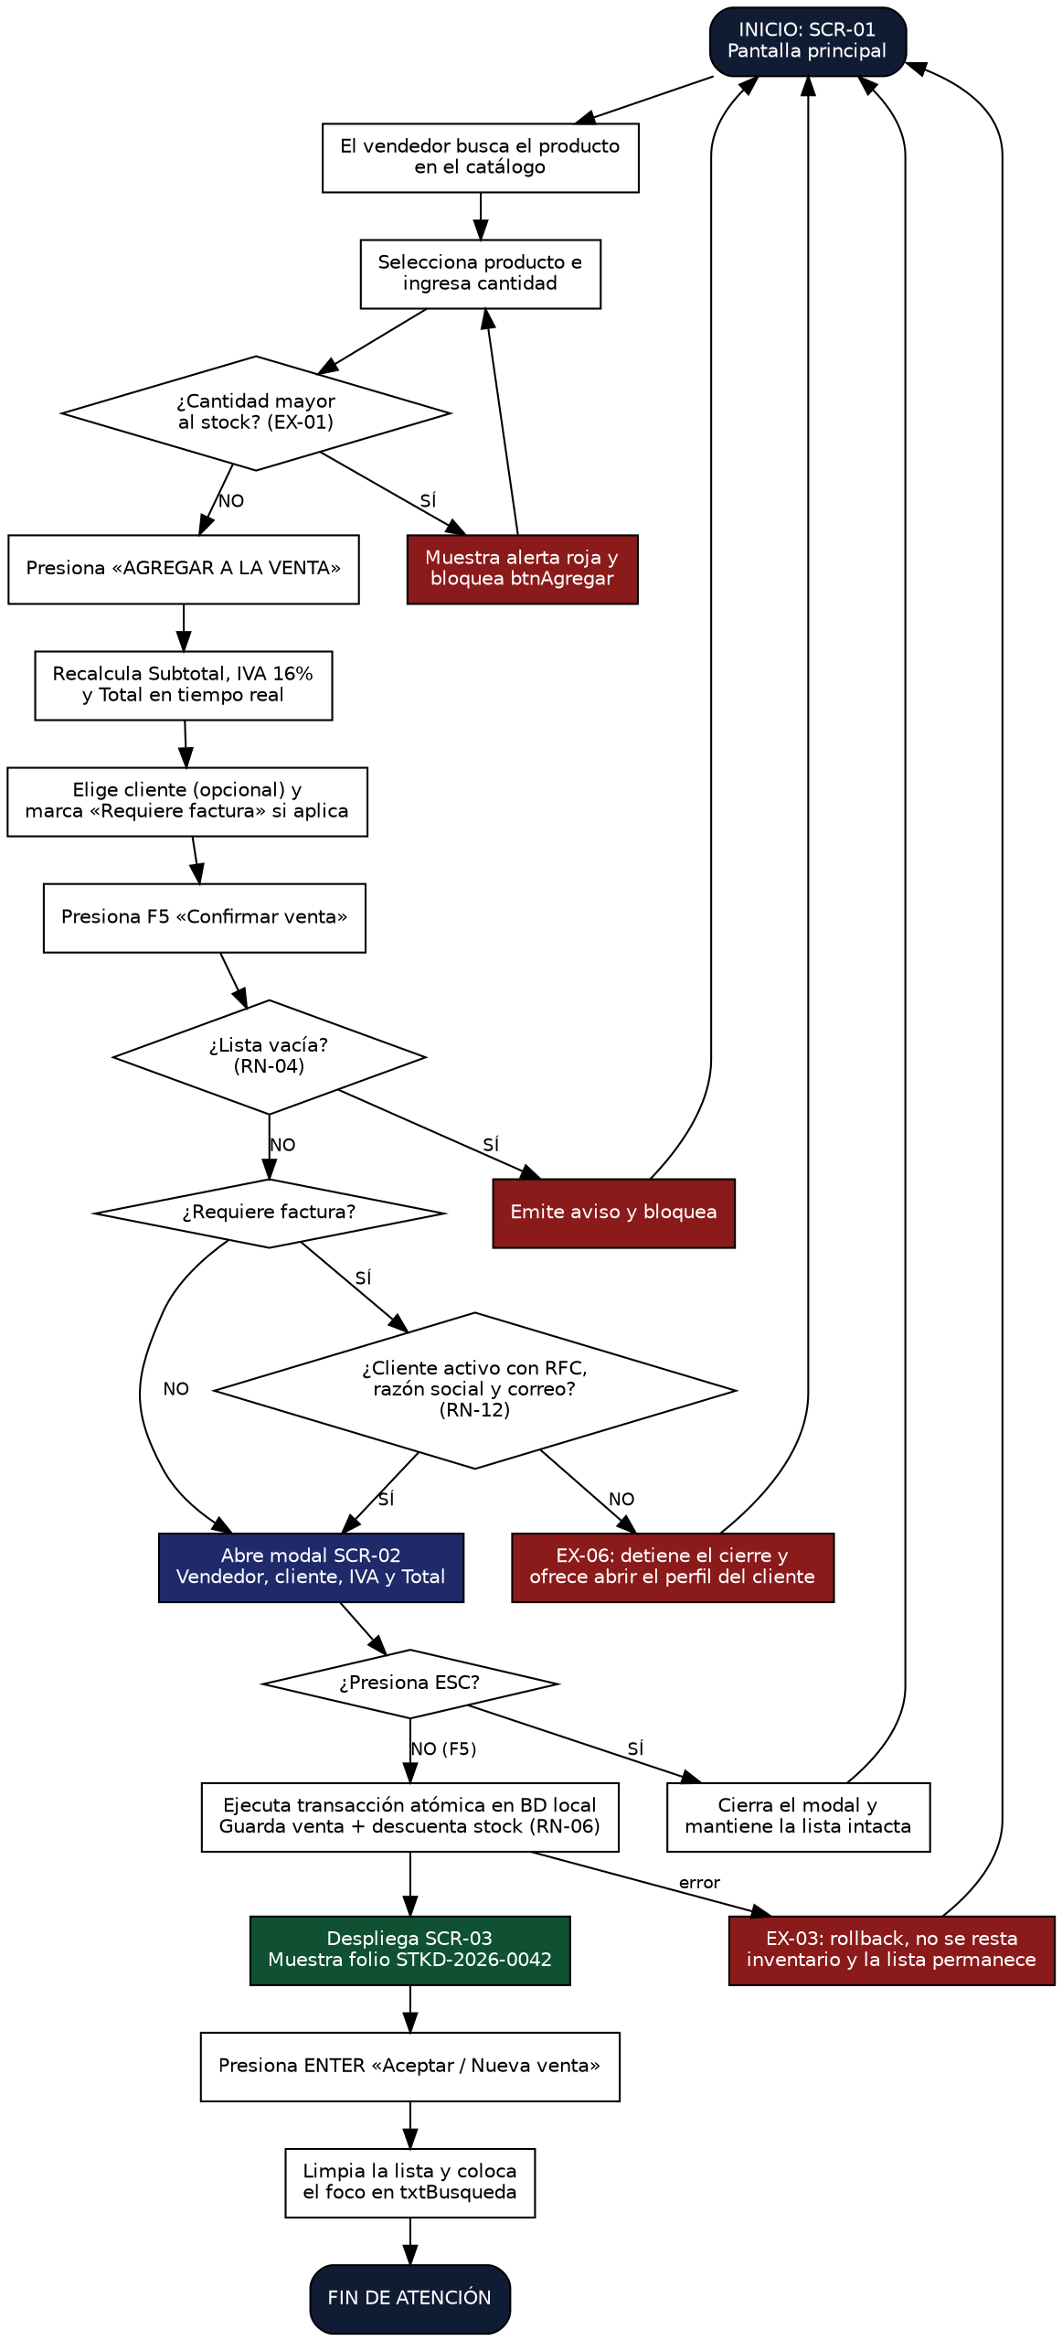
Figura 17. Flujo de interacción de la venta (SCR-01 a SCR-03).
El flujo de gestión de clientes parte de la lista (SCR-04) y pasa por el formulario (SCR-05) con sus validaciones:
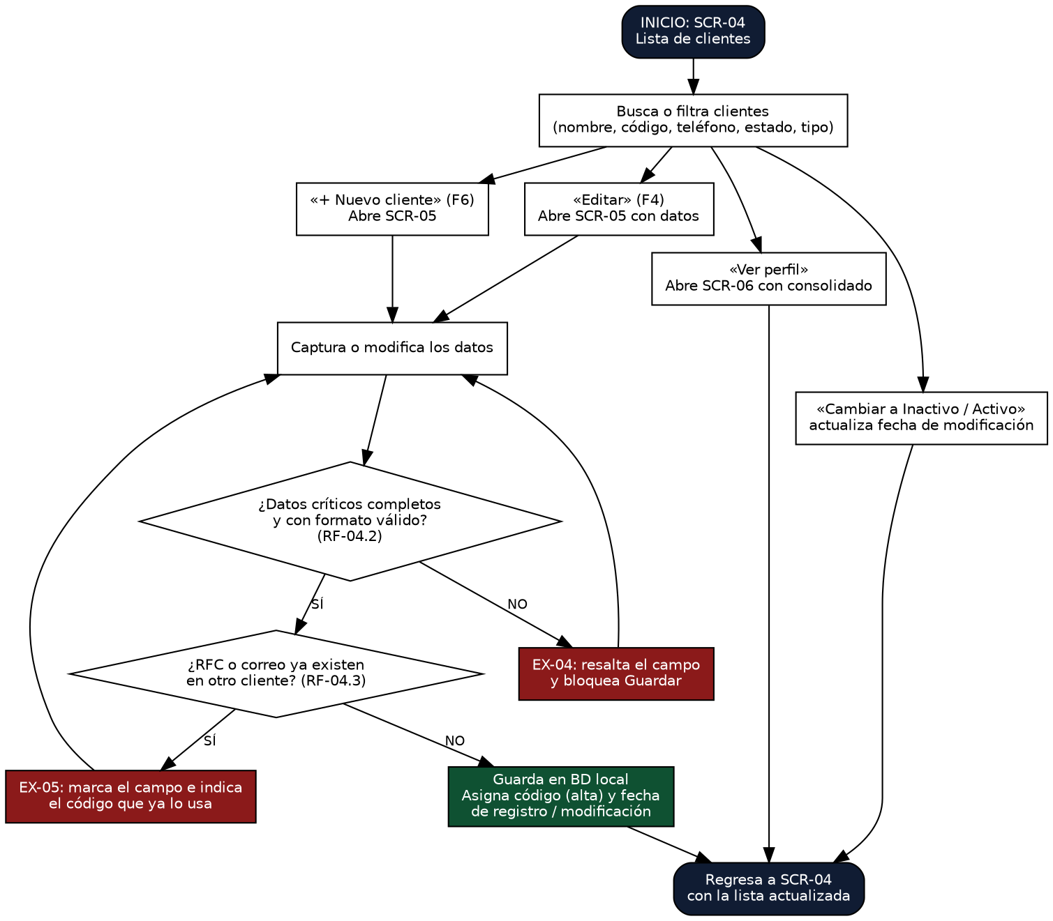
Figura 18. Flujo de gestión de clientes (SCR-04 a SCR-06).

7. Reglas de diseño aplicadas
- Simplicidad y foco visual: eliminación de menús secundarios no operativos durante el cobro. Toda la información crítica permanece accesible en 1366 × 768 píxeles.
- Prevención de errores (poka-yoke): deshabilitación automática de botones cuando no se cumplen las reglas de negocio, con bucles de retorno claros a la etapa de entrada de datos.
- Manejo transparente del IVA: desglose del IVA (16%) calculado en tiempo real, sumado al subtotal, para evitar discrepancias al cierre de caja.
- Muestreo seguro de folios: el folio único solo se genera y muestra tras la confirmación exitosa y atómica en la base local.
- Operatividad por teclado: atajos F2 (buscar), F3 (cantidad), F4 (editar), F5 (confirmar o guardar), F6 (nuevo cliente) y ESC (cancelar) para navegar sin mouse.
- Cliente opcional sin fricción: la venta puede cerrarse como «Público en general» sin capturar datos; la exigencia de datos fiscales aparece únicamente cuando se marca «Requiere factura».
- Validación en el momento: los errores de datos y de duplicidad se muestran junto al campo, en rojo y con un mensaje claro, antes de intentar guardar.
- Acciones destructivas protegidas: eliminar clientes, productos o categorías siempre pide confirmación y, si existe historial o dependencias, la acción se bloquea con un mensaje que propone una alternativa (Inactivo, dejar sin existencias).
- Privacidad visible: las pantallas de clientes muestran el aviso de uso de datos personales (RNF-09).

8. Trazabilidad con requisitos (SRS)
Requisito / regla / excepción | Componente en el diseño de pantallas | Criterio de verificación visual
RF-01.1 (Visualizar inventario) | tblCatalogo en SCR-01 | Despliega columnas Código, Nombre, Categoría, Precio y Stock de los 10 productos.
RF-01.2 (Buscar productos) | txtBusqueda y cmbCategoria | Filtra el catálogo en tiempo real por texto, código o categoría.
RF-02.1 (Agregar y validar) | spnCantidad y btnAgregar | Valida enteros positivos y bloquea adiciones que superen la existencia (EX-01).
RF-02.2 (Editar y calcular total) | tblVenta y etiquetas Subtotal / IVA / Total | Recalcula de forma instantánea el subtotal, el IVA (16%) y el total.
RF-03.1 (Capturar y confirmar) | btnConfirmar, cmbCliente, chkFactura y modal SCR-02 | Valida al menos una partida y muestra vendedor, cliente y factura antes de confirmar.
RF-03.2 (Descontar stock en BD) | btnRegistrarCerrar en SCR-02 | Al dar clic o presionar F5, guarda la venta y descuenta el stock.
RF-03.3 (Emitir folio único) | lblFolioGenerado en SCR-03 | Muestra el folio consecutivo después de completar el registro local.
RF-04.1, RF-04.2 (Registrar cliente y validar) | SCR-05: campos y lblErrorCampo | Marca campos críticos vacíos o inválidos y bloquea Guardar.
RF-04.3 (Duplicidad RFC / correo) | txtRFC y txtCorreo en SCR-05 | Resalta el campo e indica el código del cliente que ya usa el dato (EX-05).
RF-04.4 (Lista y perfil) | tblClientes en SCR-04 y SCR-06 | Muestra la lista general y el perfil detallado.
RF-04.5 (Actualizar y fecha) | SCR-05 en modo edición y pnlDatosPerfil | Guarda cambios y muestra la fecha de última modificación.
RF-04.6 (Estado Activo / Inactivo) | btnCambiarEstado y cmbCliente | El cliente inactivo no aparece en el selector de venta y conserva su historial.
RF-04.7, RF-04.8 (Búsqueda y segmentación) | txtBusquedaCliente, cmbEstado y cmbTipo | Filtra la lista en tiempo real por palabra clave, estado y tipo.
RF-04.9 (Consolidado de compras) | tblCompras y totales en SCR-06 | Lista las ventas del cliente con folio, fecha, montos y factura solicitada.
RF-05.1, RF-05.2 (Vendedor) | SCR-07 y lblVendedor / lblVendedorModal | Edita los datos del vendedor y los muestra automáticamente en cada venta.
RF-04.10 (Eliminar cliente) | btnEliminarCliente, SCR-12 y SCR-13 | Elimina clientes sin ventas con confirmación y bloquea los que tienen historial (EX-07).
RF-06.1, RF-06.2, RF-06.3 (Productos) | SCR-08 y SCR-09 | Alta, modificación y baja de productos con validaciones (EX-08, EX-09).
RF-06.4, RF-06.5, RF-06.6 (Categorías) | SCR-10 | Alta, renombrado y baja de categorías; bloqueo si tienen productos (EX-09).
RF-06.7, RF-06.8 (Stock) | SCR-11 y btnAnadirStock / btnAjustarStock | Entradas y ajustes de existencias con movimiento registrado (RN-18).
RN-12 / EX-06 (Factura sin datos fiscales) | lblAlertaFactura y btnRegistrarCerrar | Bloquea el cierre y ofrece abrir el perfil del cliente.
RN-02 / EX-01 (Stock insuficiente) | Campo en rojo y lblAlertaStock | Bloquea btnAgregar y regresa al campo de cantidad.

9. Conclusión
El artefacto de diseño consolida la arquitectura visual de StockFlow con un catálogo integrado de 10 productos, manejo claro del IVA (16%), asignación segura de folios consecutivos, administración de clientes para facturación, perfil del vendedor y mantenimiento del catálogo, las categorías y las existencias. La separación clara de componentes Swing, la definición de estados lógicos de controles y los bucles de corrección en los flujos aseguran una implementación ágil y robusta en la etapa de desarrollo en Java Swing.

